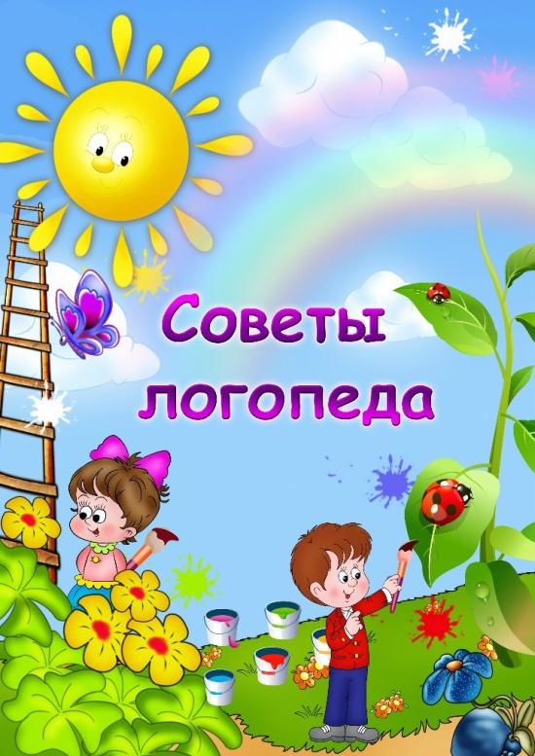

«ГОВОРИТЕ С РЕБЕНКОМ, КАК СО ВЗРОСЛЫМ.

ФОРМИРОВАНИЕ ПРАВИЛЬНОЙ РЕЧИ»

*Консультация учителя-логопеда для родителей.*

***Крайне важно, чтобы дети дошкольного возраста умели выражать свои мысли правильно, четко, красиво и логично. Для выработки этих умений с ними нужно заниматься постановкой речевых навыков. Лучше всего такие умения вырабатываются в игре или любой совместной деятельности.***

***Так как дети постоянно копируют поведение родителей, необходимо дома всем взрослым следить за своим произношением, нельзя коверкать и «сюсюкать» со своими детьми в процессе общения, даже, если детские высказывания умилительны;***

***- важно уметь вести диалог со своим ребенком;***

***- стараться отвечать на все его вопросы, обстоятельно и терпеливо обьяснять всё, что интересует вашего малыша.***

***- обсуждайте все увиденное и услышанное: сказки, фильмы, картины, походы в магазин и на природу, помощь по дому и уходу за домашними питомцами и т.д.***

***- общайтесь так, чтобы ребенок видел ваши глаза. И, самое главное, чтоб он чувствовал себя на равных с Вами. Чувствовал, что его мнение уважают и с ним советуются. Будьте искренны, ибо дети чутки к неискренности и притворству.***